

a u t o m a t i o n

PlcHive

用户手册

版本 1.0.0

日期：2021-02-20

|  |  |  |  |
| --- | --- | --- | --- |
| 版本 | 编制人 | 修改描述 | 日期 |
| 1.0.0 | 卜亚文 | 初稿 | 2021-02-20 |
| 1.0.1 | 卜亚文 | 多线程 | 2021-02-25 |

添加站位

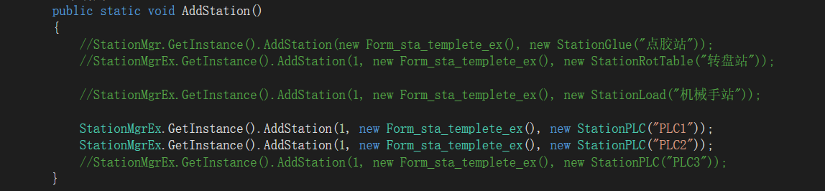AutoTool.cs 文件中添加站位，每一个站位对应一个PLC机台。

HiveMode

systemParam.xml 文件中修改所需的运行模式HiveMode的当前值，其中参数：

0:读取指定共享文件夹下的相关csv文件转换成json格式后再上传到服务器中；

1:直接上传传递到本地的共享文件夹中的json文件到服务器中；

2:TCP通信，通过TCP实现机台和PLC之间的交互通讯以及文件的传递。

根目录

systemParam.xml 文件中的PLCDir为共享文件根目录，需同每一个Plc机台统一，在根目录中再根据不同机台，再单独新建PLC1,PLC2等子目录。

GetPlcMessage

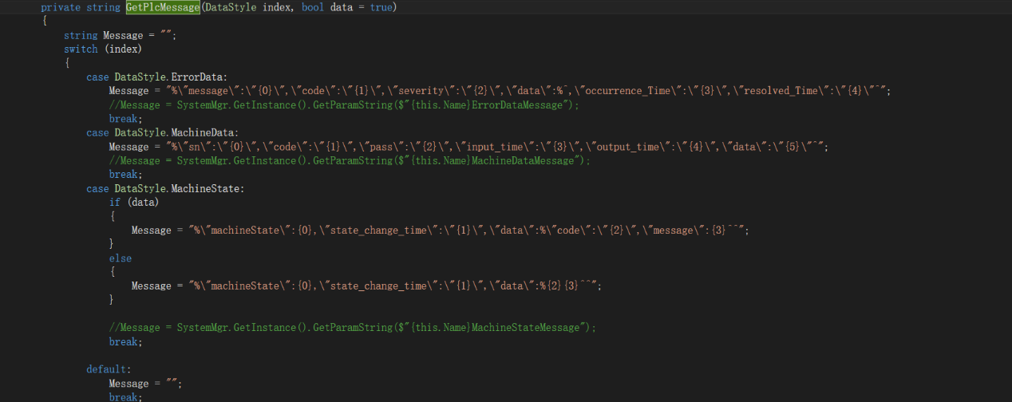根据客户需求，plc机台按照指定格式将数据打包并发送，如需修改数据格式，在程序中的StationPLC.cs文件中将GetPlcMessage方法中的三种数据的Message与Plc保持统一一致，确保在数据获取时不会出现少数据多数据的情况。

多线程

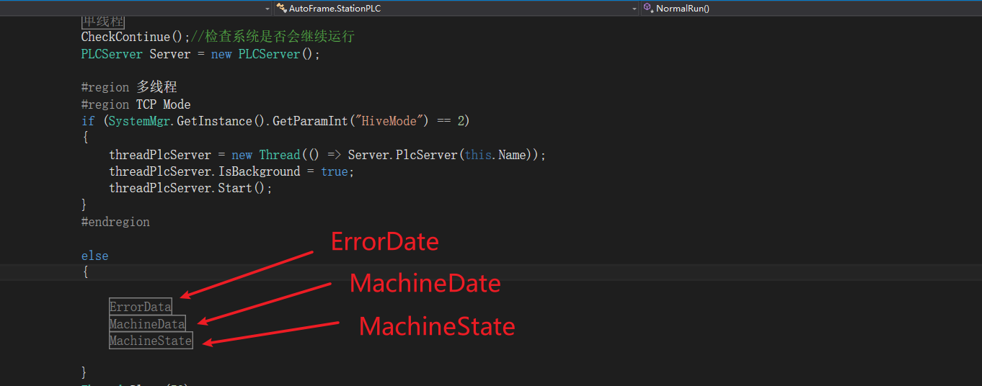Plc_Hive在站位NormalRun中添加了多个线程同时扫描文件夹取捞文件，如需屏蔽或开启线程，则注释或取消注释即可。

如图，三个线程分别对应三种数据文件。